模拟比较器（CMPSS）
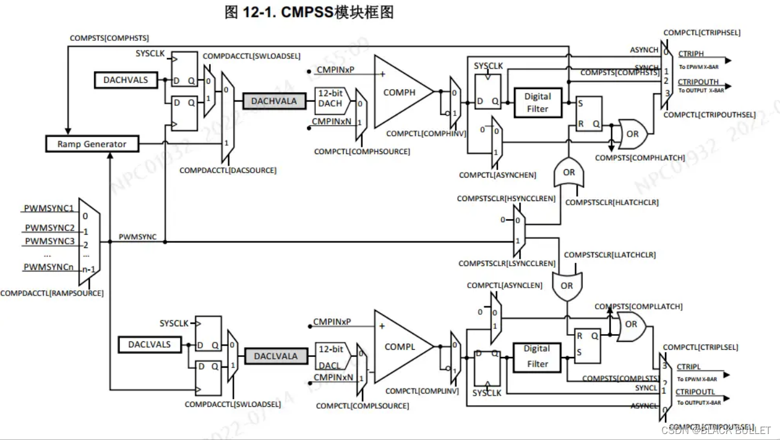
模拟比较器存在两个输入端：

①正输入端：CMPINxP引脚同时也是ADC采样引脚，也就是需要限流或限压的采样信号

②负输入端：可选内部DAC输出或CMPINxN引脚；选择CMPINxN引脚则是两个采样信号的比较，选择内部DAC输出则是限流或限压的采样信号与设置的限流/限压值进行比较

当正输入端 > 负输入端时，比较器输出1，否则输出0。输出信号 --> 极性翻转 --> 滤波器 --> 最终输出信号。

信号链接器（X-BAR）
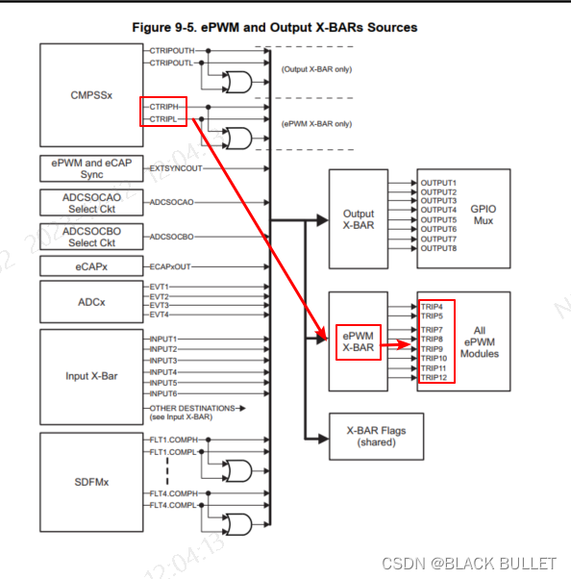
信号链接器可将一个外设模块的输出信号与另一个外设的输入信号进行链接，实现多个模块之前的联合运转，互相配合。如上图，可将模拟比较器输出的比较信号链接到EPWM模块的TRIPx信号。
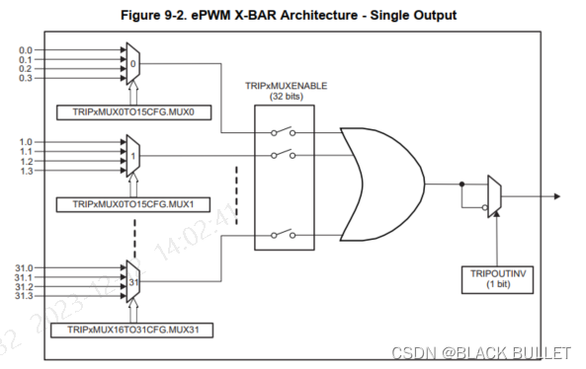
每个TRIPx信号存在32个MUX，每个MUX的取值为0~3，可通过查表得到某个信号对应的MUX以及该MUX的取值。
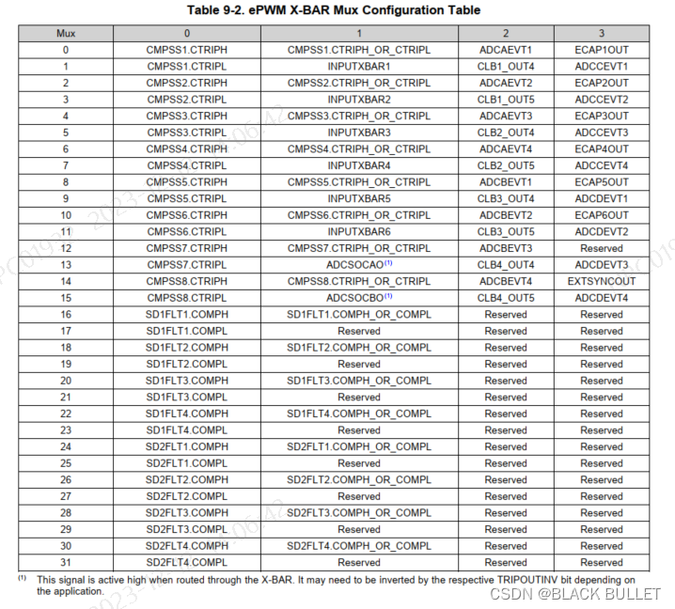
发波模块（EPWM）
EPWM主要用来发波，控制开关器件达到控制电流、电压。除了发波任务，EPWM还有两个子模块用来实现检测限压/限流信号，停止发波的功能，分别是DC子模块、TZ子模块。
- DC子模块
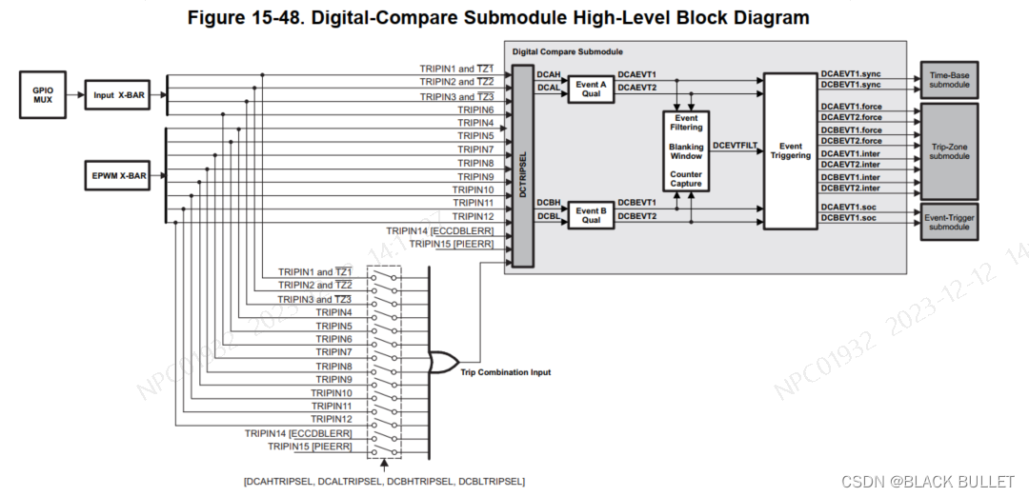
DC模块有两个事件发生器：Event A Qual、Event B Qual。每个发生器有两个输入DCxH/DCxL，每个输入可以是TRIPIN1~12/14的单个信号，或是由TRIPIN1~12/14经过或门组合的TRIPIN15。可通过配置DCxH/DCxL信号为高低电平的不同组合输出不同事件，每个发生器可产生两个事件DCxEVT1/2，可选择经过滤波器产生DCEVTFILT事件信号，然后经过事件触发器输出不同触发信号给到其他外设或者模块；或者不经过滤波器直接经过事件触发器输出不同触发信号给到其他外设或者模块。

事件触发器可输出以下几种触发信号：

①DCxEVT1/2.force：该信号送往TZ子模块，进行封波处理，实现限流/限压，保护电路器件。

②DCAEVT1/2.inter：该信号产生故障中断到PIE。

③DCAEVT1.soc：该信号可产生ADC启动转换信号。

④DCAEVT1.sync：该信号可生成时基计数器的同步脉冲。

2、TZ子模块
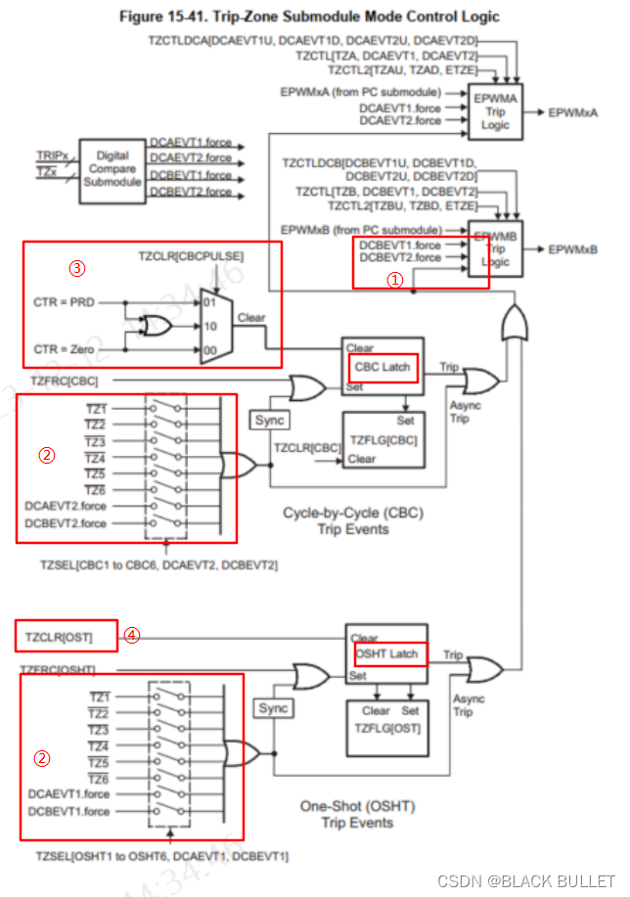
上图为TZ模块框图，如图中①所示，TZ模块封波存在三种模式：

（1）直接以DCxEVT1/2.force信号触发封波，这一种模式，只要有DCxEVT1/2.force信号就会进行封波，没有则会释放，所以存在一个PWM周期内进行多次封波释放操作。

（2）如②所示，通过TZ1~TZ6、DCAEVT2.force、DCBEVT2.force组合信号设置CBC触发器，间接触发封波，CBC触发器会将触发信号锁存，直到收到清零信号，清零信号可由如图中③所示的CTR = 0 或 PRD触发。所以，CBC触发器模式可以实现每个PWM周期都清除触发信号，重新检测，这就是逐波限流或限压。

（3）如②所示，通过TZ1~TZ6、DCAEVT2.force、DCBEVT2.force组合信号设置OSHT触发器，间接触发封波，CBC触发器会将触发信号锁存，直到收到清零信号，清零信号可由如图中④所示的软件清零位置位来清除。所以，OSHT触发器不会自动清除触发信号，直到在程序中手动置清零标志位来清除。

